Fecha:

Tema: La provincia de Córdoba.



¡Hola chicos! ¿Cómo están?

Les propongo avanzar un poquito más en el conocimiento de nuestra hermosa provincia. Es por eso que leeremos y aprenderemos sobre el relieve de Córdoba.

**EL RELIEVE DE CÓRDOBA.**

Una de las características naturales que sobresalen en un paisaje es el **relieve**, es decir, las distintas formas y alturas que presenta la superficie terrestre de ese lugar.

* Observá el siguiente mapa físico de la provincia.
* Si tenés uno, buscalo en tu carpeta para observarlo.

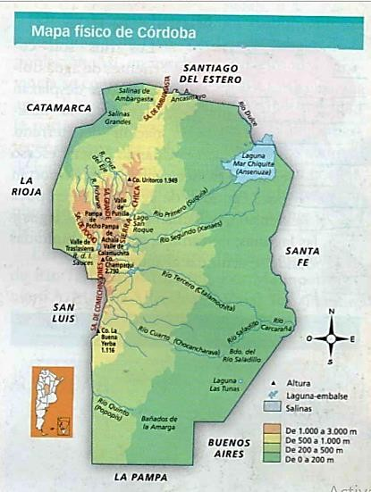

El **mapa físico** es una herramienta imprescindible a la hora de investigar y conocer un terreno determinado, conociendo su composición en cuanto a mesetas, montañas, ríos y demás características que pueden ayudar a orientarse incluso aunque no se conozca el lugar.

Normalmente viene dibujado **a escala**.

Se pueden observar los distintos colores y sus gamas que representan las diferentes alturas o accidentes geográficos como: ríos, sierras, llanura, meseta, lagos, lagunas, etc.

* 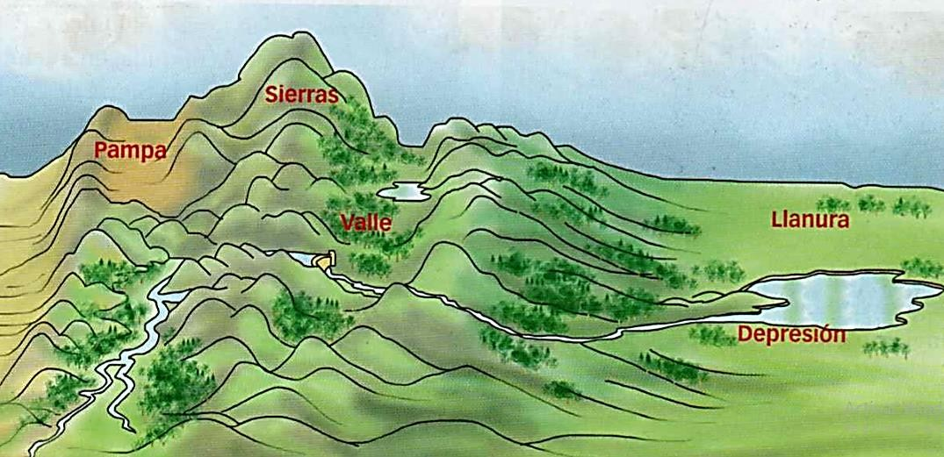 La siguiente imagen, te muestra desde otra perspectiva el relieve de Córdoba.
* Ahora que nos hemos introducido en el tema, te invito a realizar las siguientes actividades:

1. 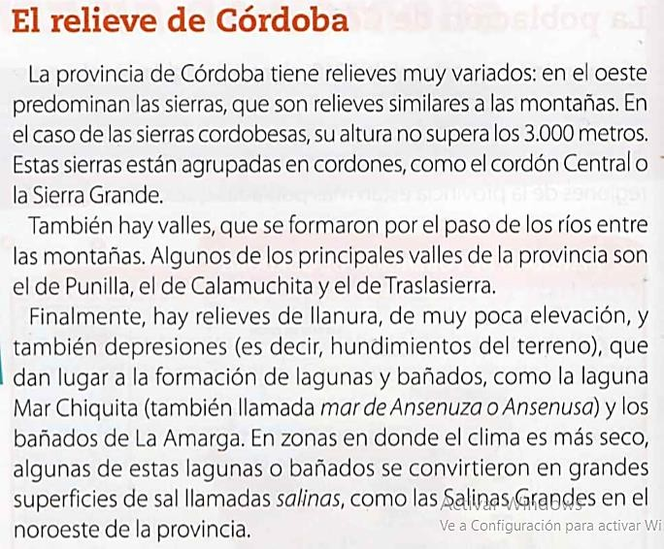Lee con mucha atención y las veces que sea necesario:
2. Luego de leer completa el texto con la información leída:
   1. Los relieves de la provincia son muy variados, en el **oeste** predominan las

, su altura no supera los metros de altura.

* 1. Las sierras están agrupadas en .
  2. También hay que se formaron por el paso de los

entre las . Como el valle de Calamuchita, el de Traslasierra y de .

* 1. Hay relieves de , son terrenos de poca elevación.
  2. Y (hundimientos del terreno) que forman

lagunas y como las Salinas al noroeste de la provincia.

Fecha:

1. En un mapa físico de Córdoba, señalá con un lápiz o fibra fina, los siguientes accidentes geográficos:

* Las **sierras** de Córdoba (son los relieves de mayor altura aparecen en tonos que van desde el marrón al amarillo)
* Cinco **ríos**, averigua sus nombres y escríbelos.

1. Con ayuda de un mayor, buscá en el Google Maps las siguientes direcciones, (recordá alejar la imagen que aparece, para observar mejor) <https://www.google.com.ar/maps/@-33.6373593,-62.391723,15z>

* Arias
* La Laguna Mar Chiquita
* Salinas Grandes de Córdoba
* Salinas de Ambargasta de Córdoba
* Escribe Río Primero o Suquía, (alejá el mapa) y fíjate si ese río pasa por la ciudad de Córdoba.

1. Averigua dónde nace el Río Primero o Suquía y donde desemboca.

_